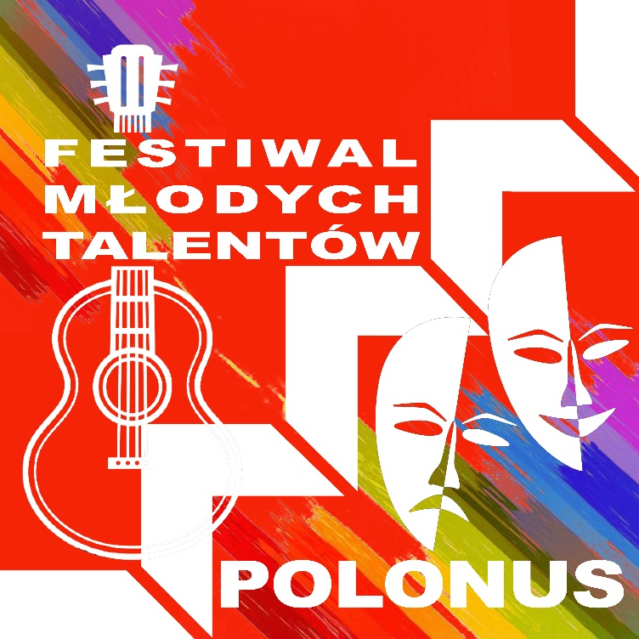

REGULAMIN
III FESTIWALU MŁODYCH TALENTÓW „POLONUS” 2024

I. ORGANIZATORZY
Pomysłodawcą i Głównym Organizatorem Konkursu oraz Festiwalu jest p. Mariola Dobrenko - Grupa Artystyczna Piwnica Pod Big Benem.

WSPÓŁORGANIZATORZY
- Polska Macierz Szkolna w Wielkiej Brytanii
- Dyrekcja i Rada Rodziców Szkoły Przedmiotów Ojczystych im. M.Reja w Chiswick, London

II. CELE KONKURSU I FESTIWALU
- Wyszukiwanie i promowanie młodych talentów o ponadprzeciętnych uzdolnieniach we wszystkich możliwych dziedzinach.
- Popularyzacja działań artystycznych dzieci i młodzieży w polskich szkołach oraz polskich placówkach kulturalnych na terenie Wielkiej Brytanii.
- Rozbudzanie wrażliwości młodych Polaków, na piękno m.in. polskiej muzyki, polskiej poezji oraz kształtowanie wyobraźni i wrażliwości.
- Odkrywanie i rozwijanie uzdolnień muzycznych, plastycznych , recytatorskich, tanecznych, sportowych i innych.
- Popularyzowanie języka polskiego, muzyki ,tańca polskiego, polskich twórców oraz miast i regionów Polski.
- Poznawanie polskiej twórczości.
- Możliwość wyłonienia najbardziej utalentowanych osób z różnych dziedzin, w poszczególnych placówkach oraz spośród młodych ludzi żyjących na terenie UK, którzy zechcą wziąć udział indywidualnie.
III. WARUNKI UCZESTNICTWA
- X Konkurs i III Festiwal Młodych Talentów „Polonus” 2024, adresowany jest do dzieci i młodzieży polskiej w wieku od 6 do 22 lat. Zarówno uczniów jak i absolwentów polskich szkół na obczyźnie oraz skupionych w polonijnych placówkach kulturalnych i nie tylko.
- Warunkiem uczestnictwa w Festiwalu jest zaproszenie przez JURY, laureatów Złotej Dziesiątki Konkursu Młodych Talentow POLONUS odbywającego się na terenie Wielkiej Brytanii , laureatów innych konkursów polonijnych, a także osób , które zgłoszą się indywidualnie do Organizatora, do II Etapu (do końca maja) i po weryfikacji zostaną zaproszone na Koncert Galowy. (Dokładnie wypełnione karty zgłoszeń) Wszyscy muszą być mieszkańcami Wielkiej Brytanii.
IV . FESTIWAL - Koncert Galowy –
Do Koncertu Galowego zaproszeni są laureaci II Etapu wyłonieni przez JURY.
Podczas Koncertu Galowego – Festiwalu, Jury nagradza 3 głównych laureatów, którzy otrzymują nagrodę - „SUPER TALENT” – złoty, srebrny i brązowy oraz Super Talent dla Plastyków. Laureaci nagród głównych otrzymują również nagrody pieniężne . Jury przyznaje też 10 TALENTÓW oraz 5 WYRÓŻNIEŃ. Możliwe przyznanie NAGRODY PUBLICZNOŚCI oraz nagród przyznawanych indywidualnie przez poszczególnych Jurorów.
Zdobywca Złotego Super Talentu, nie może ponownie uczestniczyć w Konkursie i Festiwalu. Zostaje jednak zaproszony na następny Festiwal jako laureat i zasiada w JURY.
Inni Laureaci mogą zgłosic się do Organizatora bezpośrednio lub na jego zaproszenie i ponownie wziąć udział z pominięciem II Etapu.
V. KRYTERIA OCENY:
- Festiwal ocenia JURY - minimum 8 osób
- Każdy Juror ma do dyspozycji skalę punktową od 0-10
- Czas występu nie może przekroczyć 3 minut. (Zmiany za zgodą Organizatora.)
- Wykonawcy mogą przezentować własne utwory śpiewane, recytowane w języku polskim.
- Instrumentaliści mogą wykonywać dowolne utwory międzynarodowe i własne
- Recytatorzy oraz wokaliści muszą zaprezentować się w języku polskim, bez ograniczeń pochodzenia utworów ( tłumaczenie, przekład na język polski) .
- Tancerze, gimnastycy artystyczni będą oceniani za ogólny wyraz artystyczny oraz skalę umiejętności.
- Prace plastyczne będą oceniane za ogólny wyraz i technikę.
Na Festiwal należy dostarczyć 2 prace ( w tym jedna tematyczna) odpowiednio zabezpieczone np.rama, antyrama, czy passepartout do godz.11.00 w dniu Festiwalu.(podpisane-kartka)
- Nie ma kategorii wiekowych.
- Przy ocenie nie ma kategorii , ważna jest zdobyta ilość punktów.
- W przypadkach spornych Przewodniczący JURY ma do dyspozycji dodatkowe punkty (0-10))
VI. Termin :
Festiwal Młodych Talentów „Polonus”- 29 września (niedziela) 2024, w Sali Teatralnej POSK w Londynie, godz. 12.00
(Przybycie uczestników i rejestracja do godz. 10.00 !!! - nie później)
VII. Nagrody
– Nagroda Główna Festiwalu Młodych Talentów „Polonus” to „Super Talent” złoty, srebrny i brązowy oraz dla plastyków (statuetki art) także związane z nim odpowiednio nagrody pieniężne
I – £ 500 , II – £ 400, III - £ 300, dla plastyków - £ 400
- 10 Talentów (statuetki) oraz (bony wartości £ 50 każdy )
- 5 wyróżnień (bony wartości £30 każdy)
- Nagroda Publiczności - ufundowana przez Sponsora
- Każdy Juror ma prawo przyznać własną nagrodę
- uczestnicy otrzymują medale,pamiątki festiwalowe oraz dyplomy.
- JURY zastrzega sobie inny podział nagród pieniężnych.
- Nagrodę otrzymuje szkoła, placówka kulturalna, która w sposob szczególny zasłużyła się przy organizacji I Etapu Festiwalu – Konkursie Młodych Talentów POLONUS.

VIII. Osoba odpowiedzialna za organizację i przebieg
Festiwalu: Dyrektor Festiwalu - Mariola Dobrenko

IX. Postanowienia końcowe.
Organizatorzy zastrzegają sobie prawo do publikacji zdjęć i materiałów zarejestrowanych podczas przebiegu konkursu i festiwalu, oraz do ewentualnych zmian terminów i innych szczegółów podanych w regulaminie.
Laureaci Festiwalu są zobowiązani przez okres 1 roku, do informowania Głównego Organizatora Festiwalu o ewentualnych działaniach artystycznych (muszą uzyskac zgodę) , podkreślają wówczas, że są laureatami Festiwalu Młodych Talentów Polonus w Londynie.
- W danym roku Festiwal może obrać Hasło Promujące (np.miasto, region Polski, twórcę itd)
- Regulamin Konkursu Młodych Talentów „Polonus” opracowała Mariola Dobrenko dn. 06.09.2014 z póżniejszymi zmianami związanymi z powołaniem do życia Festiwalu Młodych Talentów “Polonus” dn. 25 lipca 2021 r.
- Pod pojęciem pozycja rozumiemy duety, tercety, kwartety i inne formy zespołowe maksymalnie do 8 osób. (mogą być zwiększone za zgodą Organizatora.
- Nie są przyjmowane do oceny Jury Festiwalowego prace plastyczne bez obecności autora na Festiwalu w Londynie.

X. KONTAKT z ORGANIZATORAMI :
- e-mail : festiwalmlodychtalentowpolonus@gmail.com
- Mariola Dobrenko mob. / WhatsApp 07954293223
- e-mail: piwnicapodbigbenem@gmail.com

- Anita Gajda mob. / WhatsApp 07521450765
- Polska Macierz Szkolna tel. 02087411993
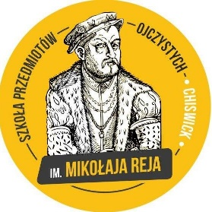
e-mail : pms@polskamacierz.org

